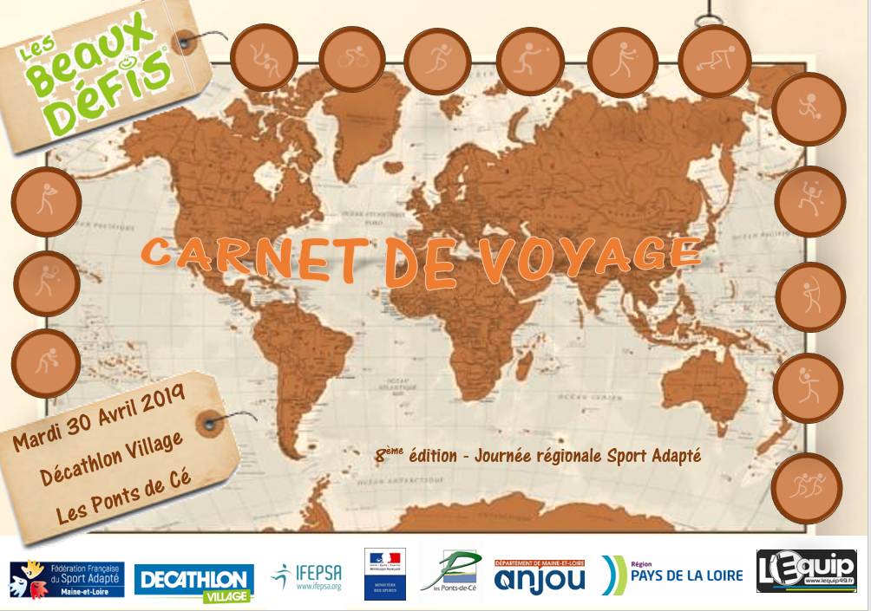
Au Ponts de Cé, le 7 Janvier 2019
Madame, Monsieur,
Dans le cadre d’un partenariat national entre la Fédération Française du Sport Adapté et Décathlon, en collaboration avec l’IFEPSA (Institut de Formation en Education Physique et Sportive d’Angers), le Comité Départemental de Sport Adapté du Maine et Loire vous convie à la 8ème édition des « Beaux Défis » qui aura pour thème « Carnet de Voyage ».
Cette journée permet de faire découvrir différentes activités sportives aux enfants, adolescents et adultes déficients intellectuels ou atteints de troubles psychiques, de notre région et des départements limitrophes.
Cette journée se déroulera le Mardi 30 avril 2019 au Décathlon Village des Ponts de Cé, de 9h30 à 16h, l’encadrement sera assuré par des professionnels des Comités Sportifs Départementaux, des éducateurs sportifs et des étudiants en formation APAS (Activité Physique Adapté et Santé) de l’IFEPSA.
Au niveau de la restauration, les repas sont à la charge des participants afin de respecter les habitudes alimentaires de chacun.
Si vous souhaitez engager votre établissement pour cette journée, nous vous prions de bien vouloir répondre avant le 1er Mars 2019 à l’adresse suivante afin de garantir une bonne organisation (les premières réponses engagées en priorité) :
CDSA49-Les Beaux Défis
Maison Départementale des Sports
7 rue Pierre de Coubertin 49130 Les Ponts de Cé
Tél.02 41 79 49 81
E. Mail : beauxdefis49@gmail.com
Dans l’attente de vos retours, Laura MAHUT, référente établissement, reste à votre disposition pour plus d’informations.
Nous vous confirmerons votre inscription en vous renvoyant le programme de la journée et le plan du site pour repérer l’accès aux lieux.
Nous vous prions d’agréer nos salutations distinguées.
L’équipe organisatrice des « Beaux Défis »
BULLETIN D’INSCRIPTION AUX BEAUX DEFIS 2019
À retourner avant le 1 Mars 2019 à beauxdefis49@gmail.com

Remplir entre les crochets
Nom de l’établissement :
Personne référente :
Adresse :

Téléphone :
E-mail :

De préférence, nous souhaiterions que vous ayez un effectif de 7 personnes maximum par établissement sans compter les accompagnateurs.

Toute personne inscrite donne son droit à l’image.
Toute annulation 15 jours ou moins avant l'événement sera facturée (y compris le jour J).

 | NOM | Prénom | Enfant (E)/  Adulte (A) | N° Licence FFSA | Licence à la journée | Date de naissance (si licence à la journée)
1 |  |  |  |  | ☐
2 |  |  |  |  | ☐
3 |  |  |  |  | ☐
4 |  |  |  |  | ☐
5 |  |  |  |  | ☐
6 |  |  |  |  | ☐
7 |  |  |  |  | ☐

Contact : Laura MAHUT, référente établissement - 02.41.79.49.81 / beauxdefis49@gmail.com

